拓展学习活动

**课时题目** 8-25生物的分类

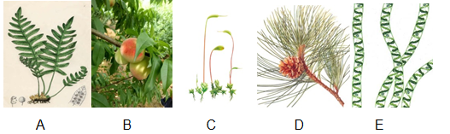1．（2018北京海淀七下期末）如图为五种植物及其分类简图，请将A-E五种植物对应在分类简图相应序号处。

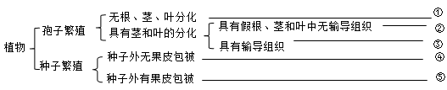

①________；②________；③________；④________；⑤________；（填A/B/C/D/E）